รายงานผลการการจัดการทรัพย์สินของราชการ
ประจำปีงบประมาณ พ.ศ. 2568
ของสถานีตำรวจภูธรโกสุมพิสัย

ประจำเดือน มีนาคม พ.ศ.2568

รายงานผลการจัดการทรัพย์สินของราชการ ของบริจาค และการจัดเก็บของกลาง
สถานีตำรวจภูธรโกสุมพิสัย ประจำเดือน มีนาคม พ.ศ.2568
ประจำปีงบประมาณ พ.ศ.2568
กิจกรรม | การดำเนินการ | ภาพถ่ายการดำเนินการ
การจัดการทรัพย์สิน  ของราชการ | - สถานีตำรวจภูธรโกสุมพิสัย ได้มอบหมายให้เจ้าหน้าที่ผู้รับผิดชอบดำเนินการจำแนก ทรัพย์สินของทางราชการ อาวุธยุทธภัณฑ์ และของบริจาค โดยดำเนินการจัดทำ ทะเบียนคุมทรัพย์สินตามแบบฟอร์ม และมีสมุดคุมแยกแต่ละประเภท | 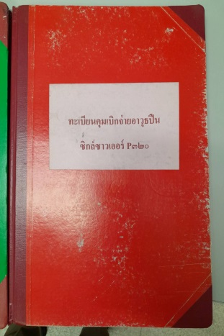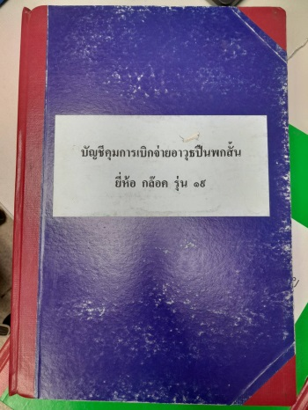  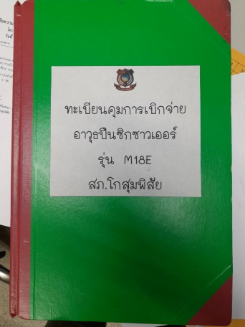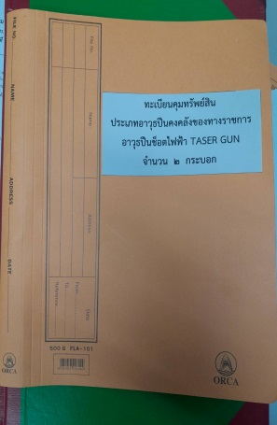

รายงานผลการจัดการทรัพย์สินของราชการ ของบริจาค และการจัดเก็บของกลาง
สถานีตำรวจภูธรโกสุมพิสัย ประจำเดือน มีนาคม พ.ศ.2568
ประจำปีงบประมาณ พ.ศ.2568

กิจกรรม | การดำเนินการ | ภาพถ่ายการดำเนินการ
การจัดการทรัพย์สิน  ของราชการ | - สถานีตำรวจภูธรโกสุมพิสัย ได้ควบคุม กำกับ ดูแลรักษา ตรวจนับ ตรวจสอบสภาพการใช้งานทรัพย์สินของทางราชการ ที่มีความเสี่ยงต่อการนำไปใช้โดยมิชอบ เช่น ตรวจสอบอาวุธปืนที่ข้าราชการเบิกใช้เป็นประจำทุกเดือน | 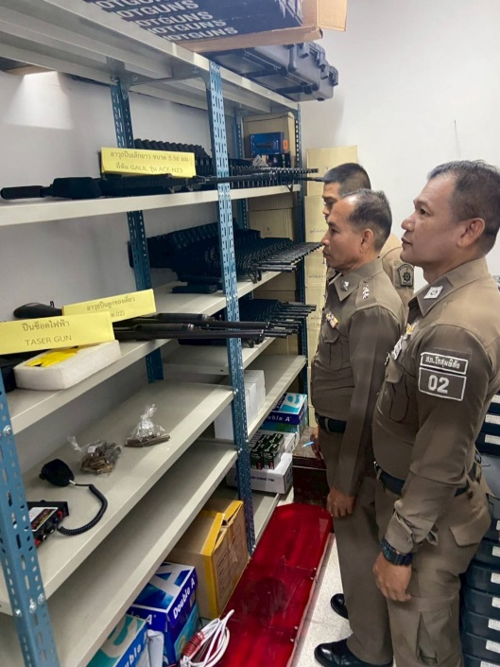  พ.ต.ท.อำพร สพานหล้า รอง ผกก.ป.สภ.โกสุมพิสัย  พร้อมหัวหน้าพัสดุ ตรวจคลังอาวุธ ตามมาตรการป้องกันอาวุธปืนสูญหาย ประจำเดือน มี.ค.68

รายงานผลการจัดการทรัพย์สินของราชการ ของบริจาค และการจัดเก็บของกลาง
สถานีตำรวจภูธรโกสุมพิสัย ประจำเดือน มีนาคม พ.ศ.2568
ประจำปีงบประมาณ พ.ศ.2568
กิจกรรม | การดำเนินการ | ภาพถ่ายการดำเนินการ
การจัดการทรัพย์สิน  ของราชการ | - สถานีตำรวจภูธรโกสุมพิสัย ได้ดำเนินการตรวจสอบทรัพย์สินของทางราชการ และตรวจนับอาวุธยุทธภัณฑ์ เพื่อให้มีความพร้อมต่อการใช้งานในภารกิจอย่างสม่ำเสมอ | 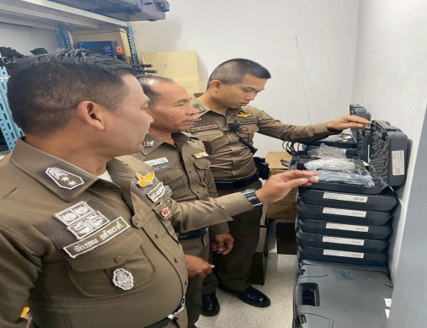  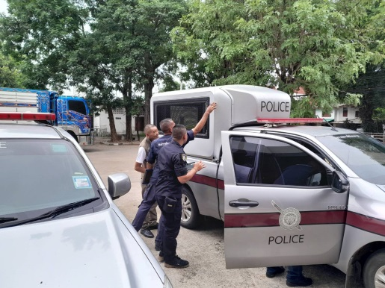  ตรวจสอบอาวุธยุทธภัณฑ์ของหน่วย และตรวจสอบความพร้อมรถของทางราชการ ประจำเดือน มี.ค.68

รายงานผลการจัดการทรัพย์สินของราชการ ของบริจาค และการจัดเก็บของกลาง
สถานีตำรวจภูธรโกสุมพิสัย ประจำเดือน มีนาคม พ.ศ.2568
ประจำปีงบประมาณ พ.ศ.2568

กิจกรรม | การดำเนินการ | ภาพถ่ายการดำเนินการ
การจัดการทรัพย์สิน  ของราชการ | - สถานีตำรวจภูธรโกสุมพิสัย ได้ดำเนินการกำหนดแนวทางการเบิกยืมหรือเบิกจ่าย  ทรัพย์สินของราชการ ไปใช้ปฏิบัติหน้าที่ โดยจัดทำบันทึกขออนุมัติเบิกยืมเสนอ  ผู้บังคับบัญชาตามลำดับชั้น และจัดทำเอกสารการเบิกจ่ายแยกประเภทตาม  รายบุคคลที่เบิกยืม | 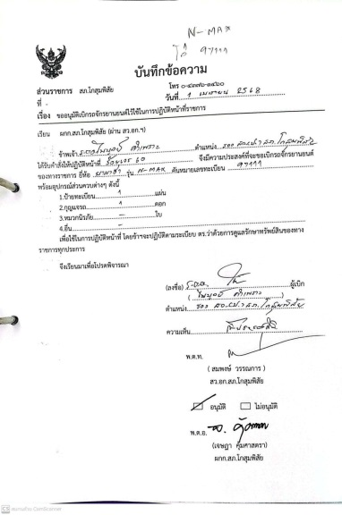  บันทึกการเบิก-จ่ายทรัพย์สินของทางราชการ หรือวัสดุสำนักงาน เสนอผู้บังคับบัญชาตามลำดับชั้น ประจำเดือน มี.ค.68

รายงานผลการจัดการทรัพย์สินของราชการ ของบริจาค และการจัดเก็บของกลาง
สถานีตำรวจภูธรโกสุมพิสัย ประจำเดือน มีนาคม พ.ศ.2568
ประจำปีงบประมาณ พ.ศ.2568

กิจกรรม | การดำเนินการ | ภาพถ่ายการดำเนินการ
การจัดการทรัพย์สิน  ของราชการ | - สถานีตำรวจภูธรโกสุมพิสัย ไม่มีทรัพย์สินประเภทของบริจาคแต่อย่างใด | -

